Plans de gestion des sites LIFE Elia

UG:UM235 - Circuit: 220.505,220.506: pylône 316 au 317
Nom complet de l’UG: AUBANGE/(HEINSCH)/VILLEROUX 220KV LI

Action LIFE: Verger : 1 polygone(s) (0.03 ha)
Autres actions LIFE sous cette/ces portée(s): Prairies fleuries; Fauche; Lisière restaurée; Lisière; Mare

Commune(s): Arlon

Triage(s) DNF concerné(s): Arlon (DELVENNE Yves - GSM: 0477 78 11 18)

Cantonnement(s) DNF concerné(s):ARLON (063 58 91 52)
Info actualisées sur Le portail environnement de Wallonie

Gestionnaire (+ Propriétaire):
ID | Gestionnaire | Propriétaires
SP_176 | Propriétaire Muller Eugène 063/22 66 38 0494/17 29 97 | Muller, Eugene Albert & Sibenaler, Yolande Georgette
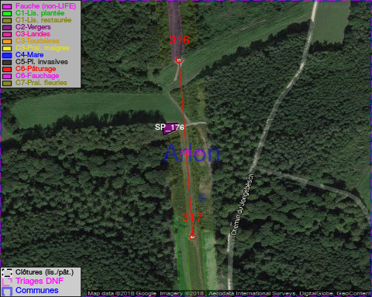

GESTION:

Objectif à long terme :

Arbres développés couvrant le sol (à dégager ou retailler très occasionnellement).

Tous les aménagements ont été terminés en April 2016

Détail par portée
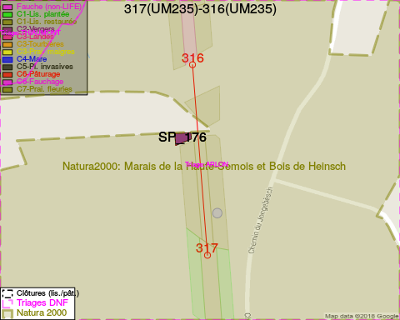
Adresse propriétaire:
- [SP_176] Muller, Eugene Albert & Sibenaler, Yolande Georgette: Freylange, Rue De La Dime 18 Arlon

Document réalisé le 18/05/2018

